**Usuarios e Instalación**

**Rafael Tomás Martínez**

1. **Instalación:**

Para la instalación solo se necesita importar la base de datos y tener los archivos en htdocs respetando el orden en que se encuentran dentro del archivo comprimido.

1. **Usuarios:**

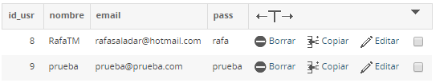

Con respecto a proposición formal del proyecto se tenían pensado tres tipos de usuario, siendo uno de estos el admin que se encargaría de administrar la página creando, borrando y modificando cosas, por temas de tiempo solo hay dos tipos de usuario, el registrado y el sin registrar.

1. **Commits:**

Todos los commits así como el control de versiones se encuentran en el siguiente enlace:

<https://github.com/Irtiem?tab=repositories>

Para realizar el control de versiones se ha utilizando Git Desktop un herramienta muy útil que nos facilita el control de versiones.